Ενότητα 13^{η} Όνομα: ____________________
Διδακτικός στόχος: Περιγραφή αντικειμένου
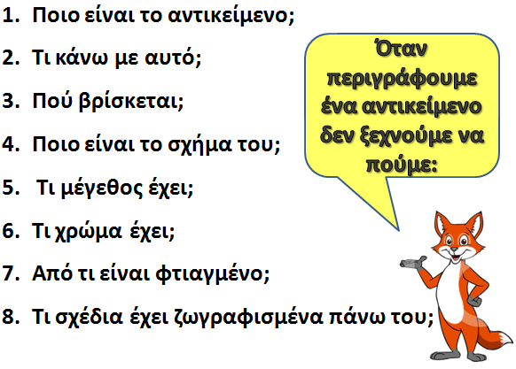

Άσκηση 1 : Προσπάθησε να περιγράψεις την κασετίνα σου. Θα σε βοηθήσουν οι παραπάνω ερωτήσεις.
__________________________________________________________________________________________________________________________________________________________________________________________________________________________________________________________________________________________________________________________________________________________________________________________________________________________________________________________________

Άσκηση 2: Προσπάθησε να περιγράψεις τον καναπέ του σπιτιού σου. Θα σε βοηθήσουν οι παραπάνω ερωτήσεις.
__________________________________________________________________________________________________________________________________________________________________________________________________________________________________________________________________________________________________________________________________________________________________________________________________________________________________________________________________

